城市地下管线PHM软件二次开发说明文档

2016-12-07
目 录
1.软件安装运行说明 2
1.1. 初次运行配置 2
1.1.1．配置系统环境变量 2
1.1.2．安装MATLAB库 2
1.1.3．配置oracle数据库驱动 2
1.1.4．测试数据库连接 3
1.2. 软件目录结构 3
1.3. 软件运行说明 5
1.3.1. 安装并运行服务 5
1.3.2. 停止服务 5
1.3.3. 卸载服务 5
1.3.4. 功能模块运行日志 5
1.3.5. 服务运行日志 5
2.软件扩展说明 6
2.1. 对象数目扩展 6
2.1.1. 管线数目扩展 7
2.1.2. 传感器数目扩展 7
2.2. CPD表的配置 7
2.2.1. 故障与故障的CPD 8
2.2.2. 故障与传感器的CPD 9
2.3. 使用xml来存储D矩阵与CPD表（新） 11
2.3.1 xml文件头 12
2.3.2 故障结构节点<faultStructure> 13
2.3.3 传感器节点<sensor> 13
2.3.4 修改xml中的数据 14
2.3.5 对current_Water(or other)_info.xml文件的说明 14
2.4 健康度评估模块的参数配置 14
2.5 故障预警模块的参数配置 15
3.其他 16
3.1 16

软件扩展说明
本软件部分内容（核心算法除外）支持用户的自行定义和配置，主要包括对象数目的扩展、条件概率表CPD的配置、健康度评估模块中不同影响因素的权值配置、故障预警模块的相关配置等。

对象数目扩展
对于同一类型的管线，本软件支持模型结构的横向扩展，即传感器数目和管线数目的扩展。但不支持纵向扩展（如增加故障种类、改变故障的因果关系等）。
以给水管线为例，数目扩展主要是通过修改传感器与管线的D矩阵文件——\Fault_Diagnosis\Water\data\udf\Dmatrix_Water.txt 实现。打开该文件，可看到传感器名称以及它能监测到的管线编号，如图1所示：
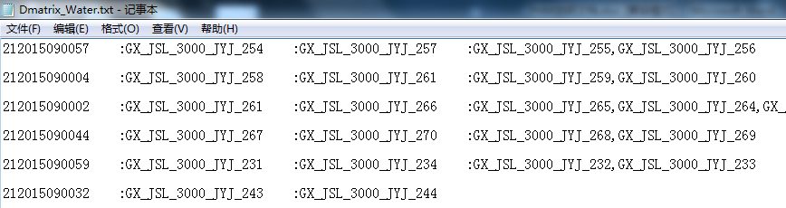
图1. Dmatrix_Water.txt示意图
第一行中，212015090057代表传感器编号，英文字符冒号“:”作为分隔符，其可以检测到的管线组为后面3组：
- GX_JSL_3000_JYJ_254
- GX_JSL_3000_JYJ_257
- GX_JSL_3000_JYJ_255,GX_JSL_3000_JYJ_256（这组无法进一步细分）

1.1.1. 管线数目扩展
若某一条对应关系为BG1 : 358: 371；此时若新增的管线编号900也可以被BG1监测到，只需在371后面添加字符“: 900”即可，变为“BG1: 358: 371: 900”（注意冒号必须为英文字符）。
如果新增的管线无法被当前任意一个传感器监测到，则该管线属于不可探测管线，无需添加对应关系。

2.1.2. 传感器数目扩展
如果现在新增了传感器T800，则需要根据传感器的安装位置找出该传感器能够监测到的管线编号，如100，200, 300和400。然后在txt文件的末尾添加一行“T800 : 100: 200: 300: 400”即可。
通过以上2步，就可以实现对管线数目和传感器数目的扩展，但还需要在CPD表中添加对应的CPD值才能够使软件正常运行（见2.2. CPD表的修改）。注意所有修改完成后，需要运行\Fault_Diagnosis\删除原配置-给水.bat，以删除之前的缓存数据，确保修改生效。
下一次执行时，软件就会读入Dmatrix_Water.txt 中的新型结构，并自动搭建新型贝叶斯推理网络，完成后续的各个功能步骤，无需修改源码重新编译。

CPD表的配置
条件概率表（CPD）的初始值需要由人工设定，它来自于先验知识，可看作是从以往大量的历史数据中统计出来的结果，体现了：
- 各故障之间的因果关系大小。
- 管线运行状态与传感器数值之间的关系。
以给水管线为例，打开 \故障诊断\Water\data\udf\CPD_Water.txt，如下图2：
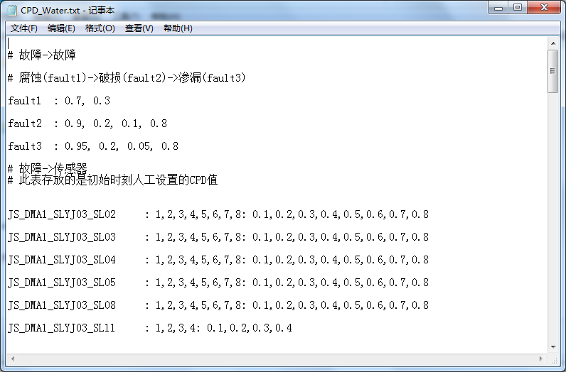
图2. CPD_Water.txt示意图

故障与故障的CPD
给水管线的故障结构为：腐蚀->破损->渗漏。每个节点都是离散节点，只有2种状态，发生/不发生，因此可用0/1表示。若某离散节点有n个父节点，则其CPD值有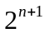个。因此此处3个节点的CPD值分别为2、4、4个。
这里分别用C、B、L代表3种故障，则第一行腐蚀故障的0.7，0.3代表P(C=0)=0.7，P(C=1)=0.3，即C不发生的概率为0.7，发生的概率为0.3。
第二行破损故障的0.9，0.2，0.1，0.8代表P(B=0|C=0)=0.9，P(B=0|C=1)=0.2，P(B=1|C=0)=0.1，P(B=1|C=1)=0.8。
第三行渗漏故障的0.95，0.2，0.05，0.8代表P(L=0|B=0)=0.95，P(L=0|B=1)=0.2，P(L=1|B=0)=0.05，P(L=1|B=1)=0.8。
注意设置数值时必须满足P(X=0|Y=0) + P(X=1|Y=0) = 1，即在其他条件相同时，故障发生与不发生的概率之和必须为1。
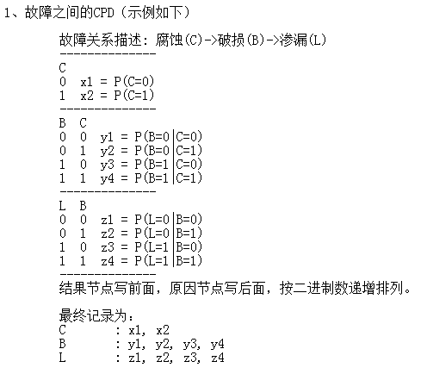
图3. 故障之间的CPD示意图

故障与传感器的CPD
见图2的后半部分，传感器的输出是一个连续值，在同一状态下的输出应服从高斯分布N(mean,cov)，因此需要给出管线位于不同状态时传感器输出的均值mean和方差cov，这也可以从历史数据中学习得到。
注意，CPD_Water.txt 中传感器的数目、名称及排序必须与Dmatrix_Water.txt 中的完全相同，否则会导致某些传感器找不到对应的CPD值，引起错误。因此设置CPD_Water.txt 时必须对照着Dmatrix_Water.txt 进行。
例如：对于Dmatrix的第一条记录“BG1 : 358: 371”，其对应的CPD记录为“BG1 : 1,2,3,4: 0.1,0.2,0.3,0.4”。这里用A代表管线358的渗漏故障，B代表管线371的故障，则CPD含义如下表：
A（发生为1） | B（不发生为0） | 高斯分布均值mean | 高斯分布方差cov
0 | 0 | 1 | 0.1
1 | 0 | 2 | 0.2
0 | 1 | 3 | 0.3
1 | 1 | 4 | 0.4

即：当A，B均不发生时，传感器数值在1左右，方差为0.1；
当A发生而B不发生时，传感器数值在2左右，方差为0.2；
当A不发生而B发生时，传感器数值在3左右，方差为0.3；
当A发生而B也发生时，传感器数值在4左右，方差为0.4；
以此类推，若某传感器可以监测3个管线的渗漏状态，则其CPD值应为8个。即对于传感器高斯节点来说，n个管线对应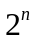个CPD值，配置时一定要保证数目的匹配，否则会报错。
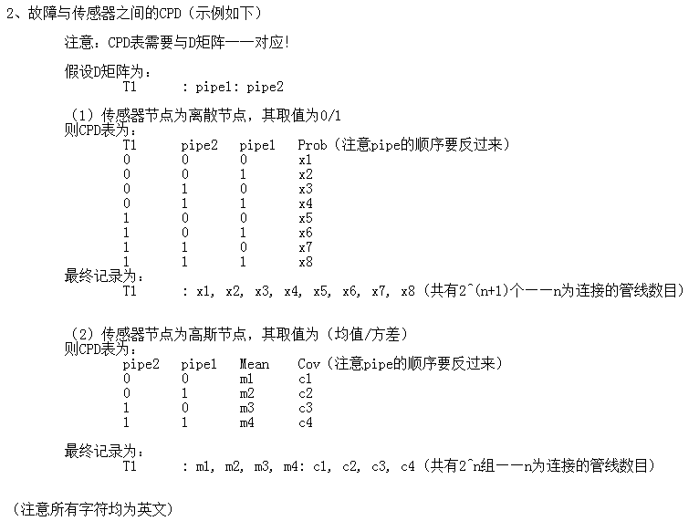
图4. 故障与传感器之间的CPD示意图
因此，如果在Dmatrix_Water.txt 中增加或修改了传感器数目和管线数目，必须要在CPD_Water.txt 进行相应的修改或增加，并保证相关的匹配；否则会导致传感器找不到对应的CPD，程序便无法运行。

使用xml来存储D矩阵与CPD表（新）
在2.1和2.2节中，我们介绍了如何使用 Dmatrix_Water.txt 和CPD_Water.txt 以进行相关的配置操作。这种方法虽然能实现所需的功能，但存在以下几个不足：
- 故障与故障之间的关系无法体现：由图2可知，CPD_Water.txt中仅提供了故障的名称与条件概率，而各故障之间的因果关系实际上是固定在代码中的，无法更改。
- 当故障有多个时，传感器无法指定监控哪个故障：由图1的数据形式可知，传感器实际上只对应到管线名称，而具体对应到该管线的哪种故障是固定在代码中的。例如管线p有故障f1，f2，其中f1可被传感器t1监测，f2可被传感器t2监测，按照Dmatrix_Water.txt中的记录形式为 t1：p，t2：p。实际上这种记录方式比较混乱，无法体现出t1对应f1而t2对应f2。
- D矩阵和CPD表实行分开记录：之前的方法将D矩阵和CPD表分开到2个文件中，但实际上这2者是紧密相关的；我们在记录信息时需2者对照进行配置，以保证每条记录能够一一对应，如果漏记或者多写，就会引起错误，不利于人工校对。
因此，在2016.4.14更新的版本中，我们摒弃了原先的txt配置方式，采用更为规范的xml格式，并将D矩阵和CPD合并到了一个表中。如下图所示：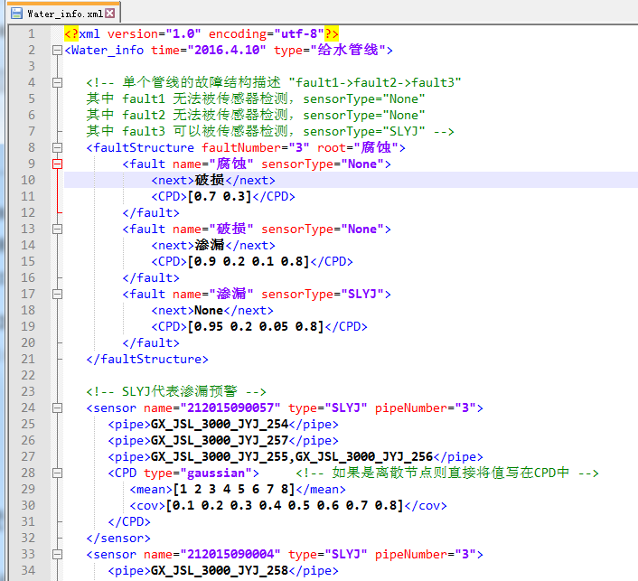
图5. Water_info.xml示意图
以给水管线的Water_info.xml文件为例，该文件与原先的txt配置文件同位于\PHM_PIPE\Fault_Diagnosis\Water\data\udf\ 中（其他类型的xml文件地址只需将Water替换为该类管线名称即可）。下面对该xml中的内容进行分析，请参考图3。注意：使用windows自带的文本编辑器打开xml会无法显示换行，推荐使用Notepad++：（百度搜索第一个就是下载链接）

2.3.1 xml文件头
按照xml的规范，以 <?xml version="1.0" encoding="utf-8"?> 开头；第二行 <Water_info time="2016.3.23" type="给水管线"> 包含了文件信息，在雨水的xml中，该行为 <Rain_info time="2016.4.7" type="雨水管线"> ，其中Rain_info为节点，<>中的内容除节点外都为属性，如time属性为"2016.4.7"，type属性为"雨水管线"，属性的值必须用英文双引号包含，否则读写时会出错！
第4-7行以<!-- -->包含的内容为注释，可填写对文档内容等的说明。可自行添加相关注释。

2.3.2 故障结构节点<faultStructure>
第8-21行包含在<faultStructure /faultStructure>中的为故障结构节点，该段内容描述了故障间的连接关系。第8行faultNumber="3"表示故障类型为3种，root="腐蚀"表示故障树的根节点为腐蚀。
第9到20行为3个故障节点的详细描述，如第9行属性中，name="腐蚀" 表明该节点为腐蚀故障，而sensorType="None" 表示该故障无法被下面的传感器监控到。
第10-11行描述了<fault>节点中的2个子节点，next表示该故障节点指向的节点，如果为None，则表示该故障为叶节点。CPD表示该故障的条件概率（先验概率），CPD的书写规则与2.2节中相同（详见图3）。
第17行中，由于渗漏节点可以直接被渗漏预警传感器监测到，因此其sensorType="SLYJ"，"SLYJ"是对传感器类型的标识，可以自行定义别的名称，但需与第24行以后的<sensor>节点中的type属性保持一致！
因此，通过对faultStructure节点的分析，我们可以得到给水管线的故障连接方式如下：腐蚀（根节点）->破损->渗漏（叶节点），其中只有渗漏可以被"SLYJ"类型的传感器监测到。
通过以上方式，如果以后出现新的管线，只需配置其xml文件，无需修改代码，就能实现该类型贝叶斯网络结构的搭建。

2.3.3 传感器节点<sensor>
图3中的第24-31行描述了一个典型的<sensor>节点，其属性name="212015090057"表示了传感器名称，type="SLYJ"表示传感器类型，此属性需要与2.3.2节中<fault>的sensorType属性一致，以表明传感器对故障的监测关系。pipeNumber="3"表示其能够监测到的管线组的个数（注意不是管线个数），该数目需要与<sensor>节点下的<pipe>节点数目保持一致，否则会出错！
第25-27行描述一个<pipe>节点的信息，为管线的名称，若有多条管线同属该组，则按照第27行的方式填写（注意逗号为英文字符，且管线名称前后中间均不能有空格！）。这部分实际上与原Dmatrix_Water.txt中（见图1）的描述方式相同。
第28-31行是<CPD>节点，属性type="gaussian"表明CPD表类型为高斯，因此其含有<mean>和<cov>2个子节点，若为离散节点则直接按 <CPD>[1 2 ... n]<CPD>的格式进行书写。<mean>和<cov>节点中分别填写了均值和方差信息，其填写规则与2.2节中相同（详见图4）。
通过以上的描述方法，一个<sensor>节点内包含了传感器名称name、类型type、能够监测到的管线组数目pipeNumber，其下有具体的<pipe>节点表明管线名称、<CPD>节点填入CPD表数据。实现了原Dmatrix_Water.txt和CPD_Water.txt的融合。

2.3.4 修改xml中的数据
如需增加传感器节点<sensor>，只需按照2.3.3节中描述的格式进行添加，若要删除传感器节点，直接删去或将该节点注释即可。如需修改<CPD>节点下的<mean>和<cov>数据，则直接进行修改即可，注意<mean>中的数据个数和<cov>中的必须相等，且必须为2的pipeNumber次方（详见2.2节）。
注意，任何修改之后都必须运行\PHM_PIPE\Fault_Diagnosis\删除原配置-给水.bat（根据管线种类选择），以删除之前的缓存数据，确保修改生效。

2.3.5 对current_Water(or other)_info.xml文件的说明
以给水管线为例，Water_info.xml中包含了对原始人为设定的CPD表的描述，具有较大的随意性；而在软件第一次运行（或以后的某时刻）时，会从传感器数据库中提取相应的数据计算均值和方差，因此会生成current_Water_info.xml文件，该文件作用仅为直观体现当前的CPD值（文件中包含时间属性，用户可查看该CPD被计算出来的时间），修改该文件对软件运行不造成影响。因此用户的所有操作都应在Water_info.xml上进行！

2.4 健康度评估模块的参数配置
在健康度评估模块中，我们设置了影响健康度的3个要素：相对维修费用，相对破坏程度和专家建议，并依次分配影响权值为0.4，0.4和0.2。以给水管线为例，打开 \Health_Evaluation\Water\data\udf\健康度权值表.txt，如下图：
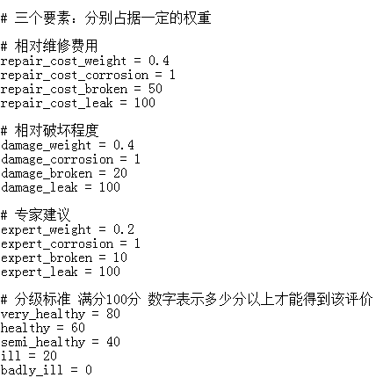
图4. 健康度权值表.txt示意图
用户可根据实际情况修改上面三个因素的权值，一般确定后就不需要改动了。而本软件通过健康股评估算法对当前诊断结果进行处理后，会得到一个健康度分数，位于0-100之间。
最后一项分级标准，如very_healthy = 80表示分数在80以上才认为是“非常健康”；同理，ill = 20表示分数在20~40之间的为“疾病”状态，而低于20为“严重疾病”状态。
用户可通过修改分级标准，来改变属于不同级别的阈值。

2.5 故障预警模块的参数配置
故障预警模块的用户可定义参数位于 \Fault_Prediction\predict_config.ini 中，包括n_train、n_predict和diag_trigger_time ：n_train代表预测所用到的诊断记录数目，n_predict代表要预测的数目，diag_trigger_time 表示诊断触发的时间（分钟）。
故障预警即是利用最近的n_train条诊断记录来预测未来的n_predict次诊断结果。设置n_train是为了舍弃较早之前的数据，避免很久以前的数据对近期预测的影响，用户可根据实际情况调整n_train的值。
而n_predict则是根据故障诊断的执行频率和故障预警的执行频率相除得到。即若一天执行24次诊断（每小时一次），并执行1次预警，则n_predict应该设置为24，这样可以保证每次预警可以预测出未来一天内所有的诊断结果。因此有n_predict*diag_trigger_time = predict_trigger_time。

3.其他

3.1

